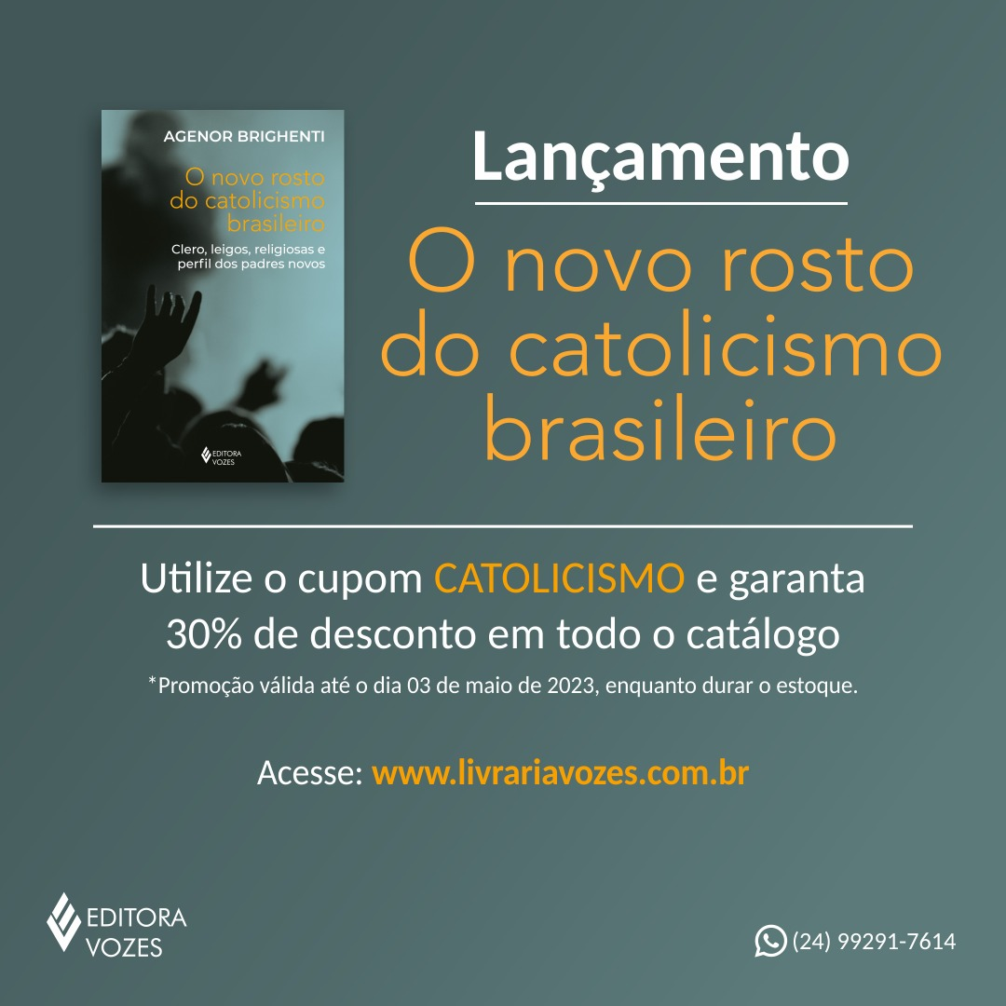

Paz e bem!
Segue a divulgação do novo título "O NOVO ROSTO DO CATOLICISMO BRASILEIRO".
Este é um segundo livro que apresenta mais uma parte dos resultados de uma pesquisa de campo em todo o território nacional, buscando o perfil dos novos padres no meio do catolicismo brasileiro. Analisa as informações das categorias de agentes eclesiais consultados entre o clero e o laicato.

